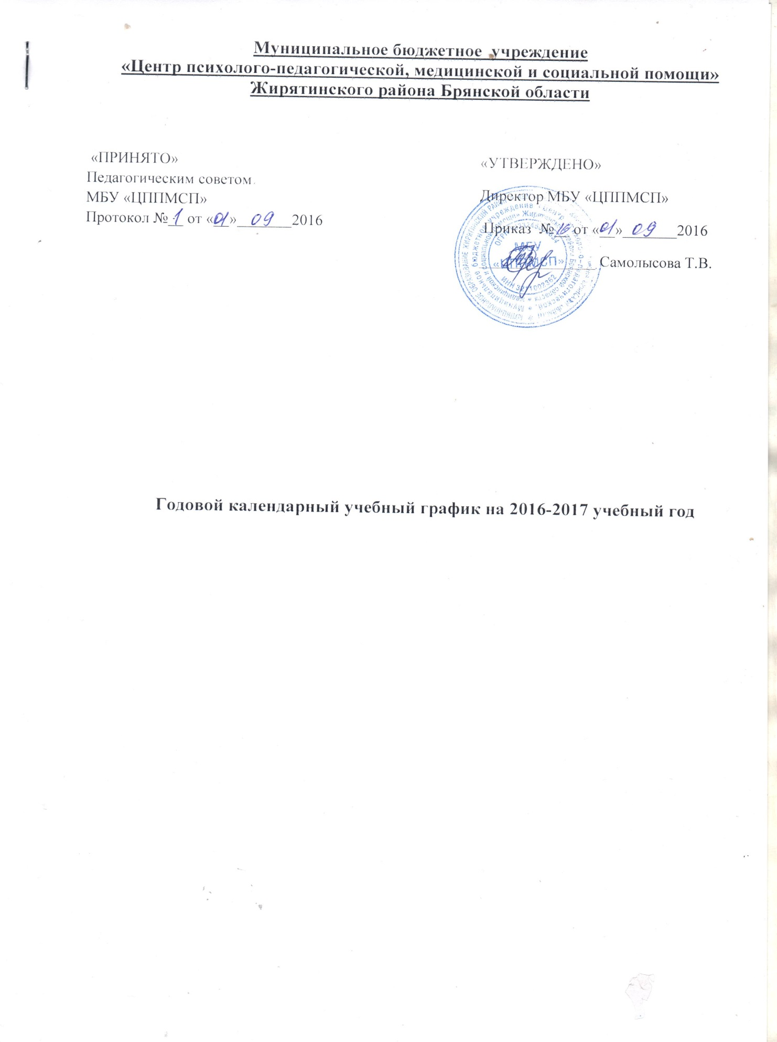

Начало учебного года: 01.09.2016г.

Окончание учебного года: 25.05.2017г.

Начало учебных занятий: 09.30

Окончание учебных занятий: 16.30

Режим функционирования устанавливается в соответствии с СанПиНом 2.4.1.3049 -13 «Санитарно-эпидемиологические требования к устройству, содержанию и организации режима работы дошкольных образовательных организаций», СанПин 2.4.2.2821-10 «Санитарно-эпидемиологические требования к условиям и организации обучения в образовательных учреждениях», Уставом образовательного учреждения и Правилами внутреннего распорядка. Коррекционно-развивающие занятия проводятся в индивидуальной и групповой форме. Продолжительность индивидуальных занятий устанавливается от 15 до 45 минут, исходя из возрастных, индивидуальных и личностных особенностей обучающегося.

Продолжительность одного группового занятия устанавливается в соответствие с нормативными требованиями СанПиН:
3-4 лет – 15мин,
4-5 лет - 20 мин;
5-6 лет -25 мин;
6-7лет(дошкольники) – 25-30 мин;
первоклассники- 35мин – 45 мин., 15 минут – взрослые

2-11 классы – до 45 мин

Продолжительность обучения определяется образовательной программой с учетом

проблем развития и обучения ребенка.

Специалисты – 1,5 час – 3 час

Родители - 1,5 час - 4 час

30 мин. взрослые

Регламентирование образовательного процесса на неделю
Продолжительность рабочей недели:
5-ти дневная рабочая неделя

Продолжительность рабочего времени
Педагог-психолог | 36 часов в неделю
Учитель-логопед | 20 часов в неделю
Социальный педагог | 36 часов в неделю

Регламентирование образовательного процесса на день:
Продолжительность учебной недели – 5 дней.
В целях эффективной реализации образовательных программ начало занятий для детей дошкольного возраста начинаются с 9.30.
Начало занятий для детей школьного возраста с 14.00

2. Виды работ:
2.1. Индивидуальная работа (консультирование, диагностика, коррекция): с 01.09.2016 по 31.05.2017г. Понедельник-пятница с 9.30–16.45.

2.2 Диагностика:

-Социальный педагог, педагог-психолог, учитель-логопед проводят первичную и итоговую диагностику по мере комплектования и согласно тематическому планированию групповой учебной программы.

-Социальный заказ:
Диагностика | Сроки проведения
Диагностика готовности к школьному обучению воспитанников МБДОУ | Февраль- май 2017 г.
Диагностика уровня адаптации учащихся 5-х классов | Октябрь - ноябрь 2016 г.
Диагностика профессиональных планов и предпочтений | Февраль-март 2017 г.
Логопедическая диагностика | С 25августа -15 сентября

2.3 Индивидуальные и групповые занятия: по мере комплектования и в соответствии с годовым планом.

Групповая работа по рабочим программам проводится по мере комплектования групп согласно учебному плану, режиму работы и производственным условиям: на базе МБУ « ЦППМСП», по договорам о сотрудничестве на базе МБУ и МБОУ Жирятинского района с 25.09.2016г. по 25.05.2017г.

2.4. Организация и работа ПМПк:

График работы ПМПк по мере необходимости Пятница 10.00 – 13.00 и 14.00 – 16.00

Запись на первичный прием по телефону: 3-02-77

2.5.Массовые районные мероприятия, информационно-просветительские занятия для учащихся МБОУ проводятся в соответствие с календарными планами по профилактическим направлениям.
2.6. Тематические заседания районного методического объединения социальных педагогов и психологов 1 раз в четверть по плану РМО: среда с 10.00 до 12.00

3. Сроки сдачи отчетной документации:

3.1 Отчет по проведенному мероприятию предоставляется в течение 3 рабочих дней

3.2 Отчетная документация сотрудников за месяц – последний четверг каждого месяца.

3.3 Отчетная документация сотрудников за квартал – до 25 сентября, до 25 декабря, до 25 марта, до 25 мая.

4. Режим работы учреждения:

Понедельник – четверг 08.30-16.45

Пятница– 08.30 -16.30

